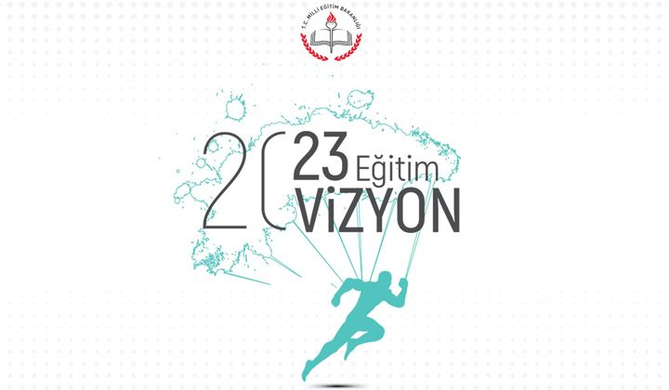

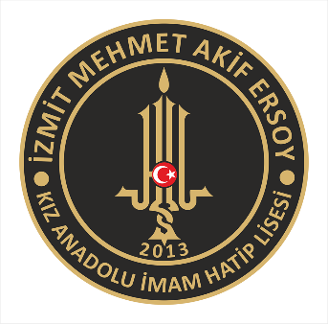
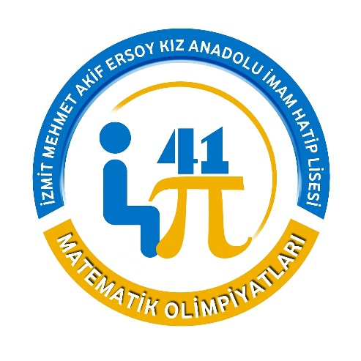
İZMİT MEHMET AKİF ERSOY KIZ ANADOLU İMAM HATİP LİSESİ
(Fen ve Sosyal Bilimler Proje Okulu)

KOCAELİ İL GENELİ
“41 MATEMATİK OLİMPİYATLARI”
ŞARTNAMESİ

Kocaeli, 2019
İZMİT MEHMET AKİF ERSOY KIZ ANADOLU İMAM HATİP LİSESİ
(Fen ve Sosyal Bilimler Proje Okulu)
KOCAELİ İL GENELİ
“41 MATEMATİK OLİMPİYATLARI” ŞARTNAMESİ

Okulumuz İzmit Mehmet Akif Ersoy Kız Anadolu İmam Hatip Lisesi Fen ve Sosyal Bilimler Proje Okulu statüsünde eğitim öğretime devam etmektedir. Aynı zamanda İngilizce ve Arapça hazırlık bölümleri de mevcuttur. Özellikle Fen Bilimleri alanında yüksek hedefleri bulunan okulumuz 2019 yılında birincisini gerçekleştireceği Kocaeli İl Geneli “41 Matematik Olimpiyatları” ile çalışmalarına devam etmektedir.
Bu Şartname İzmit Mehmet Akif Ersoy Kız Anadolu İmam Hatip Lisesi (Fen ve Sosyal Bilimler Proje Okulu), İzmit İlçe Milli Eğitim Müdürlüğü ve Kocaeli Üniversitesi’nin ortaklaşa düzenlediği Kocaeli İl Geneli “41 Matematik Olimpiyatları”nın amacını, katılım şartlarını, yarışmanın şeklini, yapılacak değerlendirme kriterlerini, verilecek ödülleri, ödül törenine ilişkin esas ve usulleri içermektedir.
AMAÇ
- Bilim insanı adaylarına potansiyellerini ortaya çıkarmaları için fırsat sağlamak.
- Öğrencilerin kendi matematik seviyelerini görmelerini sağlamak.
- Öğrencilerin çözüm üretme ve zamanı iyi kullanma becerisini geliştirmek.
- Öğrencilerin matematiğe karşı olan ilgilerini ve heyecanlarını arttırmak.
- Öğrencilere temsil sorumluluğunu kazandırmak.
- Matematiğin günlük yaşantımızın önemli bir parçası olduğunu ve dünyayı açıklamaktaki etkisini öğrencilere göstermek.
- Okullar arasında yarışma ortamı oluşturup, performanslarını arttırmak.
- Matematik olimpiyatları ile öğretmenlerin de öğrencilerini daha iyi tanımlarını sağlamak.
- Ortaöğretimde Matematik Olimpiyatlarına katılmak isteyen öğrencilere olimpiyat bilinci kazandırmak.
- Matematikte neyin neden olduğu algısını öğrencilere kazandırmak.
- Günlük hayatta karşılaştıkları problemleri çözmede matematiksel düşünce yapısını kullanma alışkanlığı edindirilmesi, karşılaşılan problemlerin çözümünde analiz ve sentez, tümdengelim, tümevarım, özelleştirme ve genelleştirme yollarını kullanma alışkanlığı oluşturmak
KAPSAM
Sınavın seviyesi, matematikte özel yeteneği olan öğrencileri keşfetmeye yönelik olacaktır. Bu nedenle gerek içerik gerekse düzey bakımından ortaokul öğrencilerinin girdiği diğer sınavlardan farklı olacaktır. Fakat ortaokul müfredatı dışına çıkılmayacaktır. Sınavla ilgili örnek sorular ilerleyen tarihlerde okulumuz sitesinde yayınlanacaktır.

DAYANAK
Millî Eğitim Bakanlığı Eğitim Kurumları Sosyal Etkinlikler Yönetmeliğinin Yarışmalar başlığını 11. Maddesi
BAŞVURU VE KATILIM ŞARTLARI
- Kocaeli geneli resmi ve özel okulların 2018-2019 öğretim yılı 8.sınıf öğrencileri yarışmaya katılabilir.
- Her okuldan en fazla 3 asil 1 yedek öğrenci yarışmaya katılabilir. Yedek öğrenci asil öğrencilerin yarışmaya herhangi bir sebeple katılamaması durumunda yarışmaya katılabilir. Katılacak öğrencileri okullardaki danışman öğretmenleri belirleyecektir. Bireysel başvuru alınmayacaktır.
- Başvurular okulumuz web sitesinden alınacaktır.
- Katılımcı sayısı 3’ten az olan okullar bireysel kategoride değerlendirmeye alınacak fakat okul değerlendirilmesine tâbi tutulmayacaklardır
- Yarışmaya katılım ücretsiz olup, katılımcılar yarışmanın yapılacağı Mehmet Akif Ersoy Kız Anadolu İmam Hatip Lisesi’ne kendi imkânları ile geleceklerdir.
YARIŞMA TAKVİMİ
Başvuruların Alınması | 28 Ocak 2019 - 19 Nisan 2019 tarihleri arasında | izmitmakifersoyihl.meb.k12.tr
Yarışma Tarihi | 27 Nisan 2019 Cumartesi Saat 10.30 | Mehmet Akif Ersoy Kız Anadolu İmam Hatip Lisesi
Yarışma Sonuçlarının İlanı | 2 Mayıs 2019 Perşembe Saat 14.00 | izmitmakifersoyihl.meb.k12.tr
Ödül Töreni | 2 Mayıs 2019 Perşembe Saat 14.00 | Mehmet Akif Ersoy Kız Anadolu İmam Hatip Lisesi Konferans Salonu

YARIŞMA İÇERİĞİ
- Yarışma soruları, ortaokul 5-6 ve 7. sınıfların tüm konularını ve 8. sınıfın mart ayı sonuna kadar olan konularını kapsayacak, öğrencilerin matematik dersi bilgilerini, genel yeteneklerini ölçmeye yönelik olacaktır.
- Yarışmada 30 Matematik 10 Geometri olmak üzere 40 soru sorulacaktır.

1-10 arası sorular 1 puan
11-20 arası sorular 2 puan
21-30 arası sorular 3 puan
31-40 arası sorular 4 üzerinden değerlendirilecektir.
- Maksimum alınabilecek puan 100’dür.
YARIŞMA YÖNERGESİ
- Yarışma, 27 Nisan 2019 Cumartesi 10:30 da başlayıp 12:10 da sonlanacaktır. (Yarışma süresi toplam 100 dakikadır.)
- Yarışma salonuna cep telefonu, hesap makinesi vb. elektronik cihazlarla girilmesi yasaktır.
- Sorular 5 şıklıdır ve 4 yanlış 1 doğruyu götürecektir. Aynı kategorideki yanlış yapılan sorular kendi kategorisindeki doğruları götürecektir.
- Yanıtlar optik forma işaretlenecek ve optik okuyucu ile okunacaktır.
- Sınav sorularından hatalı soru çıkarsa sınava giren tüm öğrenciler doğru yapmış kabul edilecektir.
- Sınav kitapçığı sınav bitiminde öğrencilere verilecektir.
- Yarışma başladıktan sonraki 15 dakika içerisinde gelen katılımcılar mazeretlerini bildirdikleri takdirde yarışmaya kabul edileceklerdir. 15’nci dakikadan sonra gelenler yarışmaya kabul edilmeyeceklerdir.
- Yarışma başladıktan sonraki ilk 30 dakika ve son 15 dakika içinde ayrılmak isteyen katılımcılara izin verilmeyecektir.
- Yarışma esnasında kullanılacak kalem ve silgileri öğrenciler kendileri getirecektir.
- Öğrenciler yarışmaya okul idaresi tarafından onaylı e-okuldan alınmış öğrenci belgeleriyle katılacaklardır.
SONUÇLARIN DEĞERLENDİRİLMESİ
- Yarışmacı öğrenciler bireysel değerlendirme ve okul değerlendirmesi olarak iki farklı kategoride değerlendirilecektir. Okul değerlendirmesinde okul adına yarışmaya katılan 3 öğrencinin ortalama puanı alınacaktır.
- Bireysel değerlendirmede ilk 10 sırayı alan öğrenciler, okul değerlendirmesinde ilk 3 sırayı alan okullar ödüllendirilecektir.
- Değerlendirme sonucunda eşit puan alınması durumunda öğrencilerin yüksek puanlı sorulara verdiği doğru cevaplara göre sıralama yapılacaktır.
- Sonuçların değerlendirilmesi aşamasında Kocaeli Üniversitesi Eğitim Fakültesi Matematik Öğretmenliği Bölümü öğretim üyeleri de görev alacaktır.
SONUÇLARA İTİRAZ
Sorular için itiraz sınav günü saat 17:00 a kadar iletişim kısmında yazan telefondan sınav komisyonuna yapılabilir. Sınav sonuçları ile ilgili komisyon kararı nihai karar olarak kabul edilecektir.

ÖDÜL TÖRENİ ve ÖDÜLLER
- Ödül töreni 2 Mayıs 2019 Perşembe günü saat 14:00 da okulumuz konferans salonunda yapılacaktır. Yarışmaya katılan tüm okullar ödül törenine davetlidir.
- Yarışmada İlk 3 dereceyi alan öğrenciler Altın Madalya, 4,5,6,7’nci olan öğrenciler Gümüş Madalya, 8,9,10’uncu olan öğrenciler ise Bronz Madalya ile ödüllendirilecektir. Madalya almaya hak kazanan öğrencilerin tamamı çeşitli hediyelerle (Laptop, Cumhuriyet Altını, Yarım Altın, Zekâ Oyunları ve My Matematik Set Kitapları) ödüllendirilecektir.
- Okullar arası değerlendirmede ilk 3 dereceyi alan okullara Olimpiyat Kupası takdim edilecektir. Ayrıca birinci olan okula Laptop hediye edilecektir.
- Yarışmaya katılan tüm okul, danışman öğretmen ve öğrencilere katılım belgesi verilecektir. Birinci olan öğrencinin danışman öğretmenine Notebook hediye edilecektir.
- Yarışma günü yarışmaya gelen tüm öğrencilere sürpriz hediyelerde ayrıca verilecektir.
YARIŞMA YÜRÜTME KURULU
1 | Prof. Dr. Elşen VELİ | KOÜ Fen Edebiyat Fakültesi Dekanı
2 | Ömer AKMANŞEN | İzmit İlçe Milli Eğitim Müdürü
2 | Fatih ŞENOCAK | Mehmet Akif Ersoy Kız Anadolu İHL Müdürü
3 | Dr. Öğr. Üyesi A. Arzu ARI | Kocaeli Üniversitesi Öğretim Görevlisi
4 | Yakup DİNER | Mehmet Akif Ersoy Kız İ.H.L. Müdür Yardımcısı
5 | İlyas ACAR | Mehmet Akif Ersoy Kız İ.H.L. Matematik Öğretmeni

YARIŞMA SINAV HAZIRLAMA VE DEĞERLENDİRME KURULU
1 | Prof. Dr. Elşen VELİ | KOÜ Fen Edebiyat Fakültesi Dekanı
2 | Kocaeli Üniversitesi | KOÜ Fen Edebiyat Fakültesi Matematik, Fizik, Kimya ve Biyoloji Bölümü Öğretim Üyeleri de protokol gereği kurulda yer alacaktır.
3 | İlyas ACAR | Mehmet Akif Ersoy Kız İ.H.L. Matematik Öğretmeni
4 | Tolga ÖZDEMİR | Mehmet Akif Ersoy Kız A.İ.H. Lisesi Matematik Öğr.
5 | Olcay ÇEVİK | Mehmet Akif Ersoy Kız A.İ.H. Lisesi Matematik Öğr.
6 | Semih UZUNHASANOĞLU | Mehmet Akif Ersoy Kız A.İ.H. Lisesi Matematik Öğr.
7 | Hasan KARAYAKALI | Mehmet Akif Ersoy Kız A.İ.H. Lisesi Matematik Öğr.
8 | Fatma TATLI ADAL | Mehmet Akif Ersoy Kız A.İ.H. Lisesi Matematik Öğr.
NOT 1: Kocaeli Üniversitesi Fen Edebiyat Fakültesi Matematik, Fizik, Kimya, Biyoloji Bölümü Öğretim Üyeleri soru hazırlama ve değerlendirme safhalarında yapılan protokol gereği aktif görev alacaklardır.

NOT 2: İzmit Mehmet Akif Ersoy Kız Anadolu İmam Hatip Lisesi (Fen ve Sosyal Bilimler Proje Okulu) ile Kocaeli Üniversitesi Fen Edebiyat Fakültesi’nin ilgili bölümlerinden Lisans, Yüksek Lisans ve Doktora Öğrencilerinden de soru alınacaktır.

İLETİŞİM
İzmit Mehmet Akif Ersoy Kız Anadolu İHL (Fen ve Sosyal Bilimler Proje Okulu)
Tel: 0 262 324 30 13
E-Posta: 41matematikolimpiyatlari@gmail.com
Adres: Tepeköy Mahallesi Muradiye Caddesi Zümra Sokak No 3 İzmit KOCAELİ.
Yarışma Sorumluları:
Yakup DİNER (Müdür Yard.) 0 537 377 60 47
İlyas ACAR (Mat. Öğrt.) 0 507 746 96 07
